GAA 1100 T



# 40850
© Copyright Güde GmbH & Co. KG - Birkichstrasse 6 - 74549 Wolpertshausen - Germany
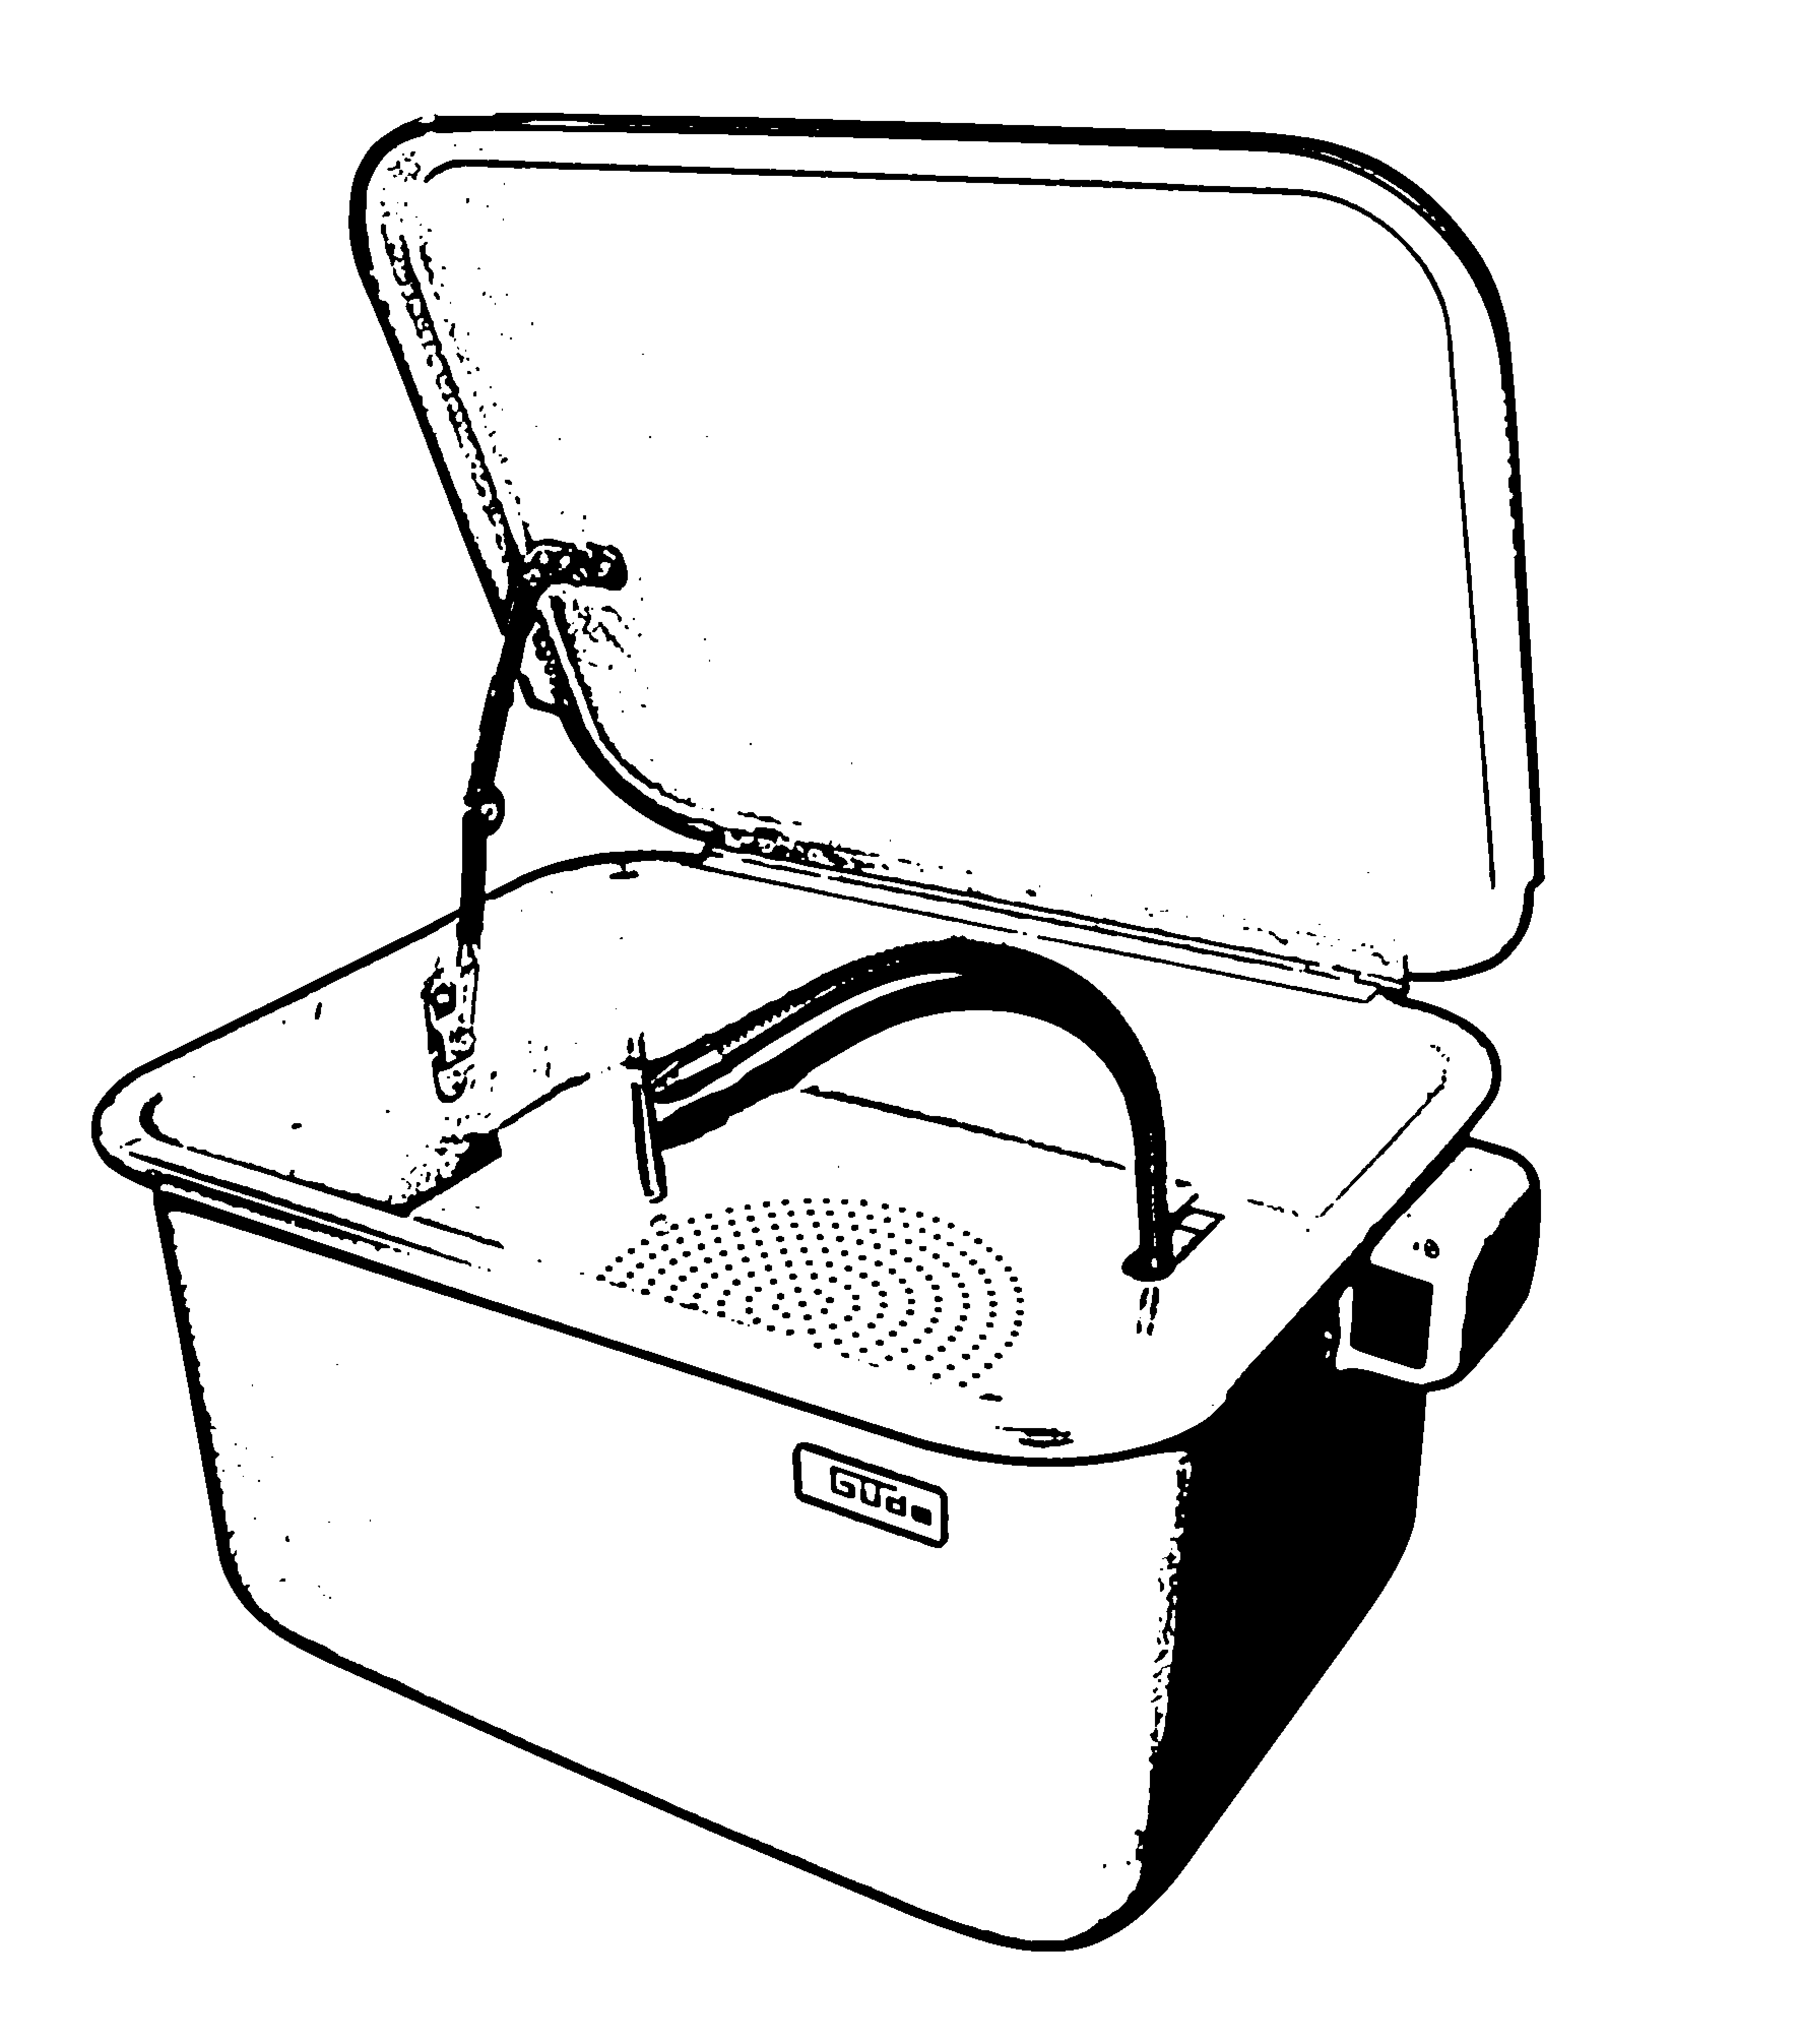
Deutsch 3
English xx
Français xx
Dansk xx
Čeština xx
Slovenčina xx
Nederlands xx
Italiano xx
Norsk xx
Svenska xx
Magyar xx
Hrvatski xx
Slovenščina xx
Româneşte xx
Български xx
Bosanski xx
Srpski xx
1

230 V / 50 Hz
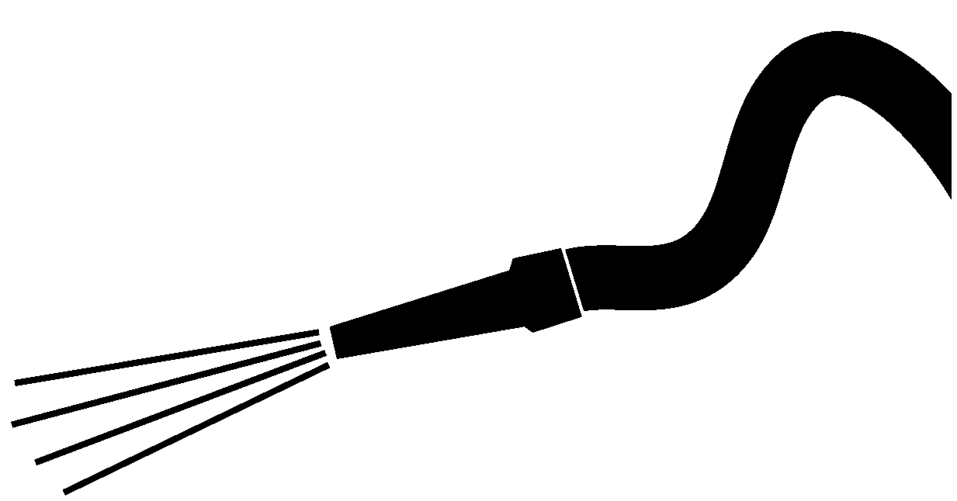
20 l/min
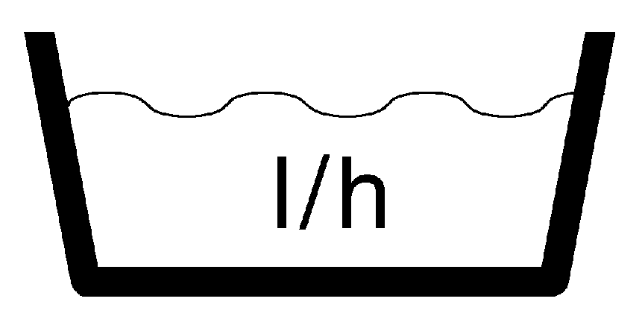
13 l
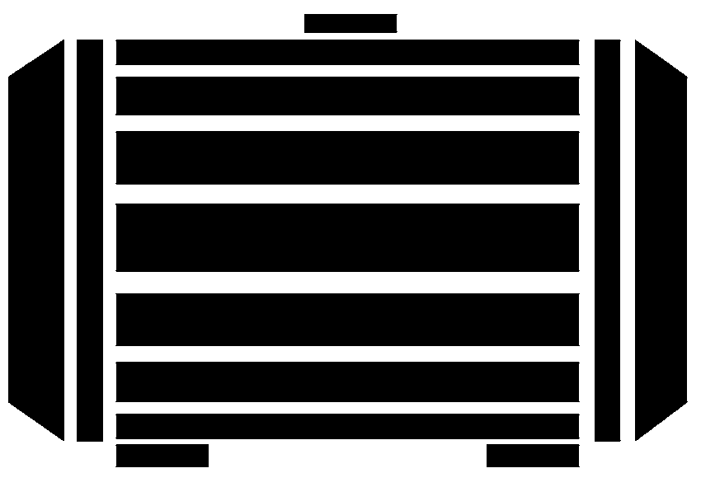
26 W / P1

6,5 kg
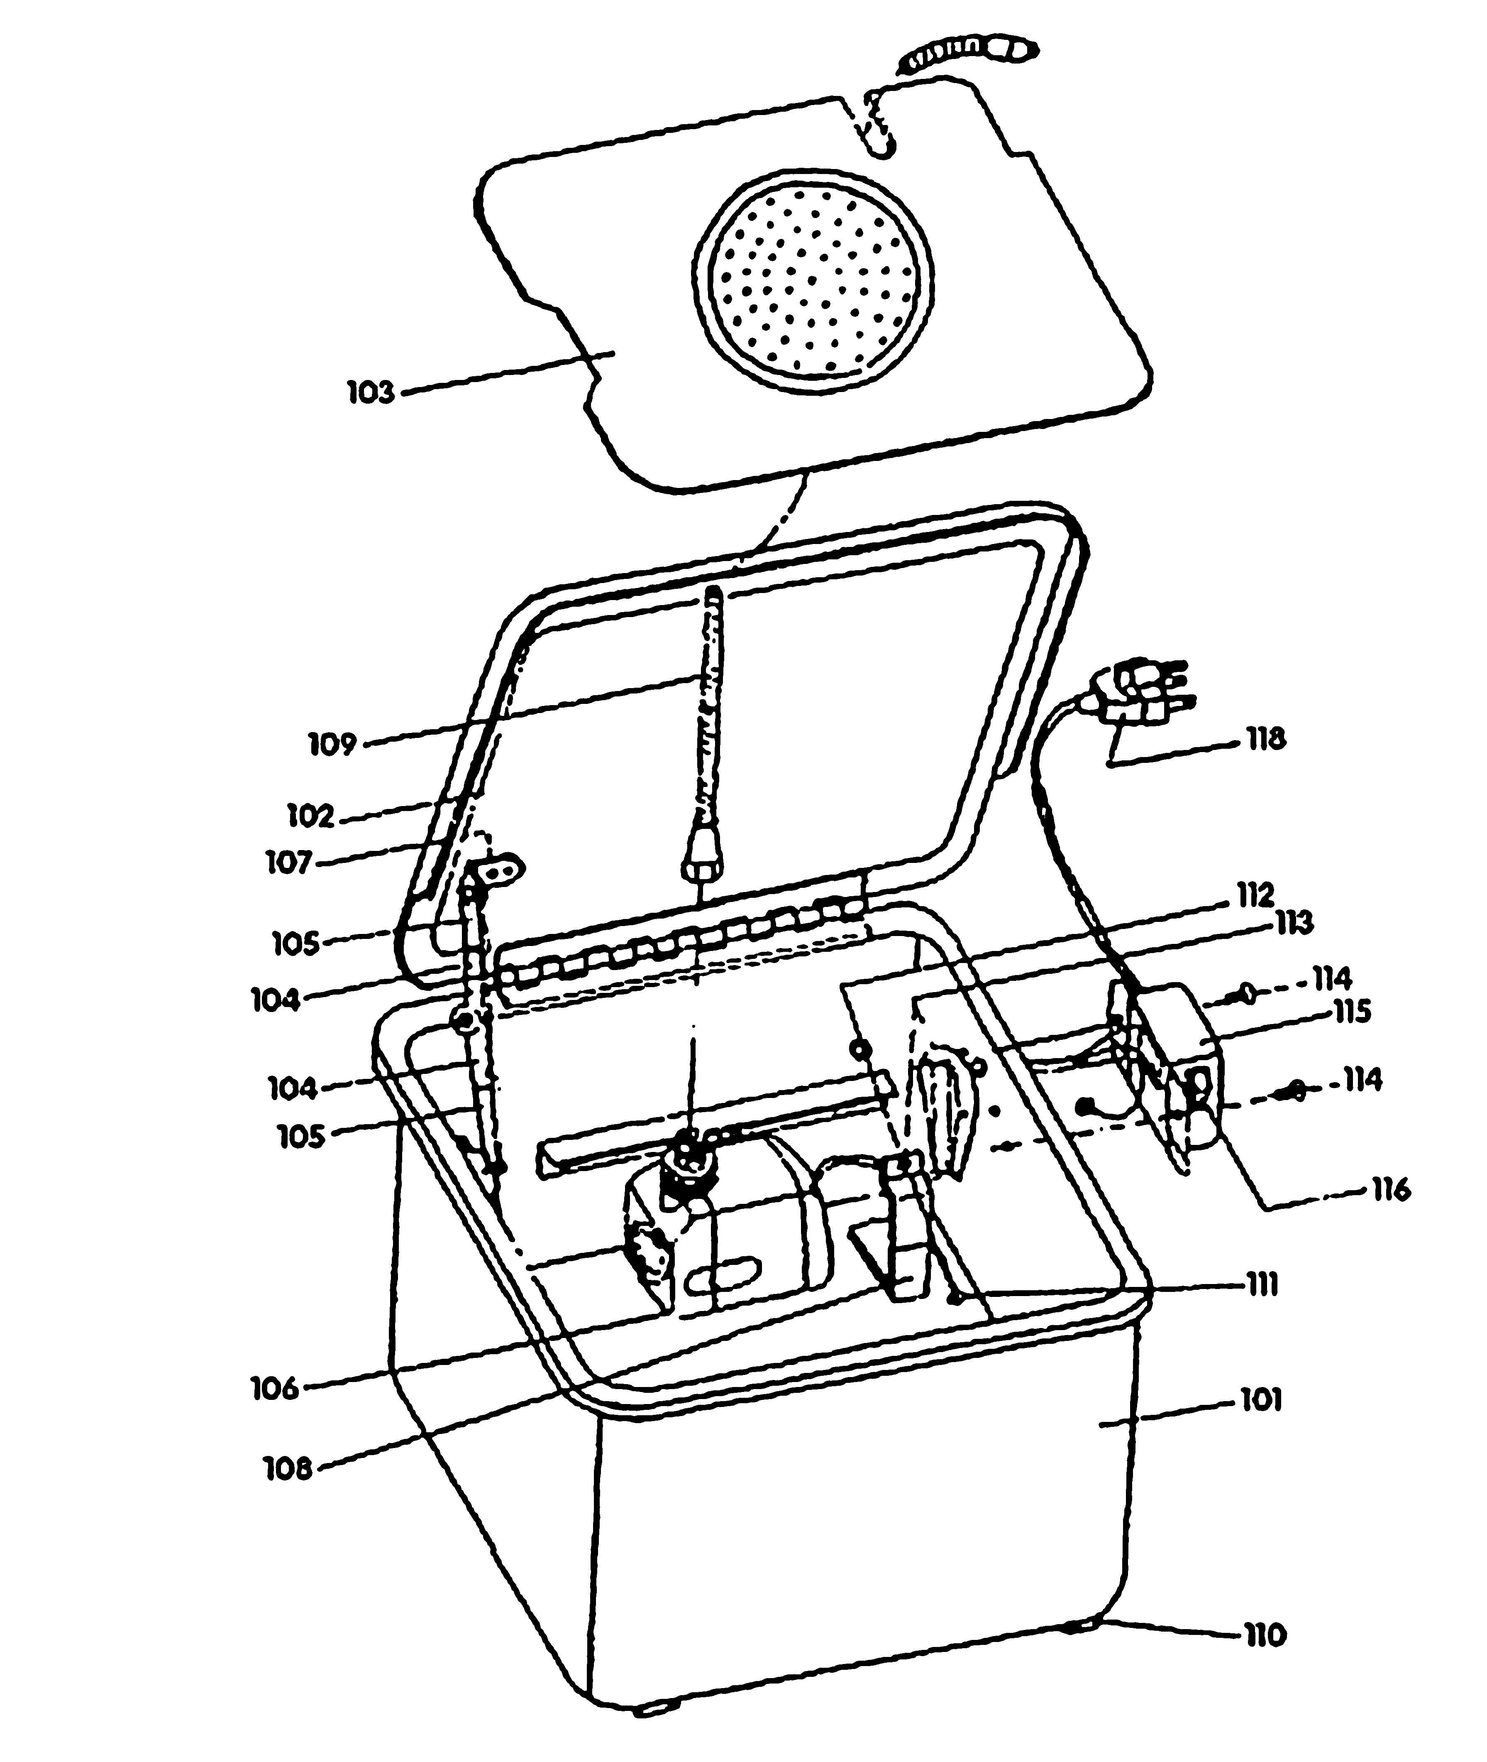
1
12
Dříve než uvedete přístroj do provozu, pročtěte si prosím pečlivě tento návod k obsluze.

A.V. 2

Dotisky, a to i částečné, vyžadují schválení.Technické změny vyhrazeny.

 | Reklamace a objednávky náhradních dílů budou rychle a nebyrokratickou cestou vyřízeny pomocí příslušného servisního formuláře na: http://www.guede.com/support. Tento formulář si lze také vyžádat.
 | Tel.: +49 (0) 79 04 / 700-0 | Fax: +49 (0) 79 04 / 700-250 | E-Mail: info@guede.com

Označení:
Bezpečnost produktu, zákazy:
 | 
Produkt odpovídá příslušným normám EU | Držte mimo dosah zápalných zdrojů

Zákazy, výstraha:
 | 
Zákaz hašení vodou | Výstraha/pozor

Výstraha:
 | 
Výstraha před zdraví škodlivými parami | Výstraha před hořlavými látkami

Výstraha, příkazy:

Výstraha před nebezpečným elektrickým napětím | Výstraha před látkami ohrožujícími životní prostředí

Příkazy:
 | 
Používejte ochranné brýle | Noste bezpečnostní rukavice

Ochrana životního prostředí:
 | 
Odpad zlikvidujte odborně tak, abyste neškodili životnímu prostředí. | Obalový materiál z lepenky lze odevzdat za účelem recyklace do sběrny.
 | 
Vadné a/nebo likvidované elektrické či elektronické přístroje musí být odevzdány do příslušných sběren. | Der Grüne Punkt –Duales System Deutschland AG

Obal:
 | 
Chraňte před vlhkem | Obal musí směřovat nahoru

Přístroj
Myčka dílů GTW 13 L
Perfektní pomocník pro profesionální čištění dílů a agregátů. Vhodná pro všechny běžné čističe (schválené pro elektrická čerpadla a bod vzplanutí > 65°C).
Vybavení:
S ohebnou ocelovou trubkou, vyjímatelnou přihrádkou k odkládání dílů, stabilním víkem s opěrou. Zapínač/vypínač pro čerpadlo,
4 protiskluzové gumové nohy pro dobrou stabilitu
Objem dodávky
101. Nádrž
102. Víko
103. Pracovní deska
104. Rameno se zalomeným kloubem
105. Bezpečnostní plech
106. Čerpadlo
107. Nýt
108. Držák čerpadla
109. Flexibilní hadice
110. Plastová deska
111. Šrouby (M5x30)
112. Matice (M5)
113. Kryt kabelu
114. Šroub (M4x12)
115. Rukojeť
116. Zapínač/vypínač

Prohlášení o shodě EU
Tímto prohlašujeme my, Güde GmbH & Co. KG Birkichstraße 6,
74549 Wolpertshausen, Germany
že koncepce a konstrukce níže uvedených přístrojů v provedeních, která uvádíme do oběhu, odpovídá příslušným základním požadavkům směrnic EU na bezpečnost a hygienu.
V případě změny přístroje, která s námi nebyla konzultována, ztrácí toho prohlášení svou platnost.
Označení přístrojů: GTW 13 L obj. č.: 40850
Datum/podpis výrobce: 31. 7. 2026 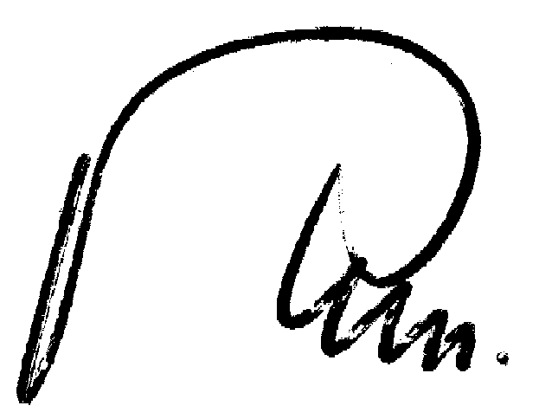
Údaje o podepsaném: pan Arnold, jednatel

Příslušné směrnice EU:
Směrnice EU o strojích 2006/42 EG,
Směrnice EU o nízkém napětí 73/23/EEC
Použité harmonizované normy:
EN 50366:2003+A1, EN 60335-1:2002+A1+A2+A11+A12
EN 60335-2-41:2003+A1, certifikační místo:
TÜV Product Safety GmbH, Am Grauen Stein, D-51105 Köln

Záruka
Záruční nároky dle přiloženého záručního listu.

Všeobecné bezpečnostní pokyny
Návod k obsluze je třeba před prvním použitím přístroje kompletně přečíst. Pokud nastanou o zapojení a obsluze přístroje pochybnosti, obraťte se na výrobce (servisní oddělení)

ABY BYL ZARUČEN VYSOKÝ STUPEŇ BEZPEČNOSTI, DODRŽUJTE POZORNĚ NÁSLEDUJÍCÍ POKYNY:
Pozor: Provozujte jen s RCD (ochranným vypínačem proti chybovému proudu)!

POZOR!
- Před uvedením přístroje do provozu zkontrolujte, zda je kompletní, funkční a těsný!
- Vadný či nefunkční přístroj nikdy neuvádějte do provozu!
- Kontaktujte výrobce či nechte přístroj zkontrolovat kvalifikovaným mechanikem.
- Pracujte vždy obezřetně a s nezbytnou opatrností!
- V žádném případě nepoužívejte nadměrnou sílu!
- Čistič naplňte až do předepsaného stavu naplnění vany.
- Nepoužívejte čističe s bodem vzplanutí < 65 C°.
- Používejte výhradně čističe na bázi minerálního oleje či na biologicky odbouratelné bázi.
- Jsou povoleny jen čističe, schválené pro použití v elektrických myčkách dílů.
- Myčku dílů používejte jen v dobře větraných místnostech.
- Nevdechujte zdraví škodlivé páry! (dodržujte bezpečnostní list výrobce čističe)
- V blízkosti myčky dílů nekuřte!
- Přístroj nepoužívejte v blízkosti tepelných zdrojů, jako jsou topná tělesa, otevřené zdroje ohně a v blízkosti odletu jisker.
- Začne-li myčka dílů hořet, nepokoušejte se jí hýbat. Kryt má tavnou pojistku a automaticky se zavře, čímž se oheň udusí. Neprovádějte žádné změny na krytu a nepokoušejte se jej ručně fixovat v otevřené poloze.
- Pokud tavná pojistka zareaguje, přístroj se nesmí v žádném případě dál používat (servis!)
- Přístroj používejte jen v uzemněné síti 230 V / 50 Hz s ochranným vypínačem proti chybovému proudu (RCD).
- Při všech pracích s myčkou dílů používejte vhodný ochranný oděv jako např. bezpečnostní rukavice, bezpečnostní obuv, ochranné brýle atd.
- Udržujte pracoviště čisté a uklizené. Nepořádek na pracovišti a pracovním stole zvyšuje nebezpečí nehod a úrazů.
- Dávejte pozor na podmínky prostředí, ve kterých pracujete. Elektrické nářadí a přístroje nepoužívejte ve vlhkém a mokrém prostředí. Zajistěte dostatečné osvětlení. Elektrické nářadí nevystavujte dešti či vysoké vlhkosti vzduchu. Elektrické nářadí nezapínejte v blízkosti hořlavých kapalin či plynů.
- Ke stroji nepouštějte cizí osoby. Návštěvy a přihlížející, především děti a nemocné či slabé osoby udržujte v bezpečné vzdálenosti od svého pracoviště.
- Zajistěte bezpečné uložení nástrojů. Stroje, které nepoužíváte, uložte na suché místo pokud možno do výšky nebo je zamkněte tak, aby nebyly přístupné jiným osobám.
- Pro každou práci používejte vždy správný přístroj. Nepoužívejte např. malé přístroje nebo příslušenství pro práce, které je vlastně třeba vykonat velkými přístroji. Přístroje používejte výhradně pro účely, ke kterým byly konstruovány. Přístroj nepřetěžujte!
- Dávejte pozor na napájecí kabel. Netahejte za kabel. Nepoužívejte jej k vytažení zástrčky. Držte kabel mimo dosah tepelných zdrojů, oleje a ostrých hran.
- Zabraňte neúmyslnému zapnutí. Dříve než dáte zástrčku do zásuvky, dbejte vždy na to, aby byl přístroj vypnut zapínačem/vypínačem.
- Venku používejte jen speciální prodlužovací kabely. Pro venkovní použití potřebujete speciální prodlužovací kabely, které jsou pro tento účel vhodné a odpovídajícím způsobem označené.
- Buďte vždy pozorní. Dávejte pozor na to, co děláte. Při práci se řiďte zdravým rozumem. Elektrické nářadí nepoužívejte, jste-li unaveni.
- Dávejte pozor na poškozené součásti. Přístroj před použitím prohlédněte. Jsou některé součásti poškozené? V případě lehkého poškození se vážně zamyslete nad tím, zda přístroj přesto bude fungovat bezpečně a bezvadně.
- Předcházejte úderům elektrickým proudem. Zabraňte tělesnému kontaktu s uzemněnými objekty, např. vodovody, topná tělesa, vařiče a chladničky.
- Používejte pouze schválené součásti. Při údržbě a opravách používejte pouze shodné náhradní díly. Za tím účelem se obraťte na autorizované servisní středisko.
- Výstraha! Používání příslušenství a nástavců, které nejsou výslovně doporučeny v tomto návodu k obsluze, může vést k ohrožení osob a objektů.

Bezpečnostní pokyny pro první uvedení do provozu
- Před seřízením či opravou vytáhněte vždy nejprve zástrčku ze zásuvky.
- Děti nesmí s přístrojem pracovat.
- Po odstranění obalu zkontrolujte, zda je přístroj a všechny jeho díly v bezvadném stavu.
- Noste vždy ochranné brýle, bezpečnostní rukavice a bezpečnostní obuv
Noste vždy bezpečnostní rukavice, odpovídající ochranné brýle a bezpečnostní obuv. Čisticí hadicí nikdy nemiřte na vlastní tělo ani na jiné osoby či zvířata. Čisticí kapalina by mohla být zdraví škodlivá. (dodržujte bezpečnostní list výrobce)

- Vždy používejte ochranná zařízení proti úderu elektrickým proudem
Přístroj nepoužívejte v blízkosti vody nebo ve vlhkém prostředí.

- Odstavení přístroje
Před opravou, revizí, údržbou, čištěním a výměnou konstrukčních dílů odpojte přístroj od zdroje elektrického napětí a z přístroje vypusťte všechnu kapalinu. (použijte vhodné nádoby resp. originální obaly)

- Neúmyslné zapnutí
Přístroj nepřepravujte, je-li připojen ke zdroji elektrického napětí nebo je-li naplněn. Před připojením přístroje ke zdroji elektrického napětí zajistěte, aby byl zapínač/vypínač v poloze VYPNUTO.

- Řádné uložení přístroje
Pokud přístroj nepoužíváte, odpojte jej od sítě a uložte na suchém místě chráněném před povětrnostními vlivy. Držte mimo dosah dětí.

- Pracovní oděv
Nenoste široký oděv ani šperky, neboť se mohou zachytit do součástí stroje nebo mohou přijít do styku s čisticími kapalinami.

- Pečlivá údržba přístroje
Podle zatížení přístroj důkladně čistěte. Přístroj by se jinak mohl poškodit kvůli usazeninám.

Napájecí kabel pravidelně kontrolujte. Je-li poškozen, musí být čerpadlo neprodleně vyměněno zákaznickým servisem. Je třeba zajistit, aby vnější část přístroje nevykazovala žádné viditelné poškození. Případně se obraťte na nejbližší zákaznický servis.

- Prodlužovací kabely pro venkovní použití
Používáte-li přístroj venku, je dovoleno používat výhradně prodlužovací kabely určené pro venkovní použití s příslušným označením. Pozor: je nutno použít dostatečný průřez kabelu (min. 1,5 mm²); u kabelů delších než 10 m může při nepříznivých teplotách docházet k poruchám.

- Pozornost
Pracujte ohleduplně a používejte zdravý rozum. Přístroj nepoužívejte v případě únavy. Přístroj není dovoleno používat pod vlivem alkoholu, drog nebo léků, které mohou vyvolat únavu.

- Kontrolujte, zda součásti nejsou vadné nebo netěsné
Pokud došlo k poškození ochranných zařízení nebo jiných konstrukčních dílů, je nutno přístroj před opětovným uvedením do provozu zkontrolovat a ujistit se, že jeho provoz bude bezpečný.
Všechny poškozené součásti je třeba nechat opravit nebo vyměnit v servisní dílně nebo je vyměnit podle pokynů uvedených v příručce pro obsluhu.
- Správné používání přístroje
Při provozu přístroje dodržujte veškeré pokyny této příručky. Nedovolte, aby přístroj používaly děti nebo osoby, které se neseznámily se způsobem jeho funkce.

- Přístroj provozujte pod jmenovitým napětím
Přístroj provozujte pod napětím, které je uvedeno na štítku s elektrickými údaji. Budete-li kompresor provozovat při napětí vyšším než je nominální hodnota, může dojít k přehřátí čerpadla.

- Přístroj neprovozujte nikdy bez dozoru

- Přístroj nepoužívejte, je-li vadný
Pokud přístroj při práci vydává zvláštní zvuky nebo silně vibruje či se zdá být jinak vadný, je nutno jej ihned vypnout; příčinu nechte zjistit v nejbližším zákaznickém servisu.

- Používejte výhradně originální náhradní díly
Při používání náhradních dílů od jiných výrobců zanikají Vaše nároky plynoucí ze záruky. Používání cizích náhradních dílů může vést k funkčním poruchám přístroje. Originální náhradní díly dostanete u smluvních prodejců.

- Na přístroji neprovádějte změny
Na přístroji neprovádějte změny. Při veškerých opravách se obracejte na zákaznický servis. Nepovolená změna může mít negativní vliv na výkon přístroje, může však také způsobit těžké úrazy, provede-li ji osoba, která nedisponuje potřebnými technickými znalostmi.

Přístroj nenechávejte zapnutý bez dozoru, protože se může stát zdrojem nebezpečí.
Po údržbě a opravě bezpečnostních či ochranných zařízení musí být tato správně ihned namontována zpět.
- Je bezpodmínečně nutné znát bezpečnostní předpisy platné v daném místě použití, jakož i všechny ostatní, všeobecně uznávané bezpečnostní předpisy.
- Před použitím tohoto přístroje musíte bezpodmínečně zkontrolovat bezpečnostní zařízení. Ujistěte se, zda lehce poškozené díly budou skutečně řádně fungovat.
- Není-li v tomto návodu k obsluze uvedeno jinak, musí být poškozené díly a bezpečnostní zařízení opravena či vyměněna autorizovaným servisním střediskem.
- Poškozené spínače atd. nechte vyměnit autorizovaným servisním střediskem.
- Tento přístroj odpovídá všem příslušným bezpečnostním ustanovením. Opravy smí provádět jen kvalifikovaní odborníci v autorizovaných servisních střediscích za použití originálních náhradních dílů. Při nedodržení vzniká nebezpečí úrazů.

- Chování v případě nouze
Zaveďte úrazu odpovídající potřebnou první pomoc a vyzvěte co možná nejrychleji kvalifikovanou lékařskou pomoc.
Chraňte zraněného před dalšími úrazy a uklidněte jej.

Použití v souladu s určením
Přístroj odpovídá platné směrnici EU o strojích.
• Přístroj byl vyroben podle stavu techniky a bezpečnostně technických předpisů. Přesto může být jeho použitím ohroženo zdraví a život uživatele nebo třetí osoby resp. poškozen přístroj a jiné věcné hodnoty.
• Přístroj používejte jen v technicky bezvadném stavu, v souladu s určením, bezpečně a bez rizik, při dodržování návodu k obsluze! Především poruchy, které mohou negativně ovlivnit bezpečnost, je třeba (nechat) ihned odstranit!
• Myčka dílů je schválena jen pro provoz s vhodnými čističi.
• Každé jiné použití je považováno za použití v rozporu s určením. Za z toho plynoucí škody výrobce neručí; riziko nese samotný uživatel.
• Předpisy výrobce, týkající se bezpečnosti, práce a údržby, jakož i v Technických údajích uvedené rozměry musí být dodržovány.
• Příslušné bezpečnostní předpisy a ostatní, všeobecně uznávané bezpečnostně technické předpisy musí být dodržovány.
• Obsluhou, údržbou a opravou přístroje se smí zabývat jen osoby, které s tímto byly obeznámeny a poučeny o rizicích. Svévolné změny na přístroji vylučují ručení výrobce za z toho plynoucí škody.
• Přístroj se smí používat jen s originálním příslušenstvím výrobce.
- Elektrická zbytková nebezpečí
Přímý elektrický kontakt, vadný kabel nebo zástrčka, může vést k zdraví ohrožujícímu úderu elektrickým proudem.
Vadné kabely nebo zástrčky nechte vždy vyměnit odborníkem. Přístroj použijte jen na přípojce s ochranným vypínačem proti chybovému proudu (FI).

Nepřímý elektrický kontakt
Úrazy vodivými díly u otevřených elektrických nebo vadných konstrukčních dílů.
Při údržbě vždy vytáhněte zástrčku ze zásuvky. Používejte jen s ochranným vypínačem proti chybovému proudu.

Nepřiměřené lokální osvětlení
Nedostatečné osvětlení představuje vysoké bezpečnostní riziko.
Při práci s přístrojem zajistěte vždy dostatečné osvětlení.
- Likvidace
Pokyny pro likvidaci vyplývají z piktogramů umístěných na přístroji resp. obalu. Popis jednotlivých významů najdete v kapitole „Označení“.
- Požadavky na obsluhu
Obsluha si musí před použitím přístroje pozorně přečíst návod k obsluze.

Kvalifikace
Kromě podrobného poučení odborníkem není pro používání přístroje nutná žádná speciální kvalifikace.

Minimální věk
Na přístroji smí pracovat jen osoby, jež dosáhly 16 let.
Výjimku představuje využití mladistvých, pokud se toto děje během profesního vzdělávání za účelem dosažení dovednosti pod dohledem školitele.
- Přeprava a skladování
- Při dlouhodobějším skladování musí být přístroj důkladně vyčištěn a uschován tak, aby k němu neměly přístup nepovolané osoby.
- Přístroj se nesmí nikdy skladovat nebo přepravovat naležato nebo naplněný!
- Montáž / první uvedení do provozu
Přístroj se dodává smontovaný, musí se jen připojit ke zdroji napětí (230V/50 Hz).

Obsluha
Před přestavbou, seřízením a údržbou přístroje je třeba vytáhnout zástrčku ze zásuvky.

Případně nutné opravy nechte provést bezpodmínečně jen zaškolenému odbornému personálu.
- Do přístroje nalijte vhodnou čisticí kapalinu, čerpadlo musí být vždy zcela ponořeno do čisticí kapaliny, bez náplně by se mohlo poškodit! Díly, které chcete čisti, položte na pracovní desku. Po správném zapojení do sítě zapněte zapínač/vypínač. Nyní můžete díly vyčistit ohebnou hadicí.
TIP: Jako alternativní příslušenství obdržíte násuvný čisticí kartáč (obj. č.: 40851) a čisticí kapalinu (obj. č.: 40852)
Prohlídky a údržba
Všechny pohyblivé kovové díly mažte pravidelně olejem

Bezpečnostní pokyny pro prohlídky a údržbu

Po každém použití
Otvory v sítech a pohyblivé díly zbavujte prachu.

Pravidelně
Pohyblivé kovové díly mažte olejem (víceúčelový olej)
U všech šroubů zkontrolujte, zda jsou dotažené.

Poruchy, příčiny, odstranění

Čerpadlo nečerpá | Příliš málo kapaliny | Doplňte kapalinu
 | Znečištěná ohebná hadice | Vyčistěte hadici
 | Vadné čerpadlo nebo vadný spínač | Servis!
Víko nezůstává otevřené | Vadný bezpečnostní plech nebo vadné rameno | Servis!

